Introducció
En aquest document es presenta el model de dades de l'aplicació i es detalla el contingut de cada una de les taules.

Model de dades
El model de dades de l'aplicació es pot dividir en tres parts ben diferenciades:
- Model SCSP: Taules necessàries per al funcionament de les llibreries SCSP.
- Model PINBAL: A on s'emmagatzema la configuració de l'aplicació i les consultes realitzades.
- Model ACLs: A on s'emmagatzema la informació dels permisos dels usuaris per a accedir a les entitats i els serveis.
La informació sobre el model SCSP es pot trobar a la documentació d'aquesta llibreria. A continuació descriurem els models de dades per al PINBAL i les ACLs.

PINBAL

Model Entitat-Relació
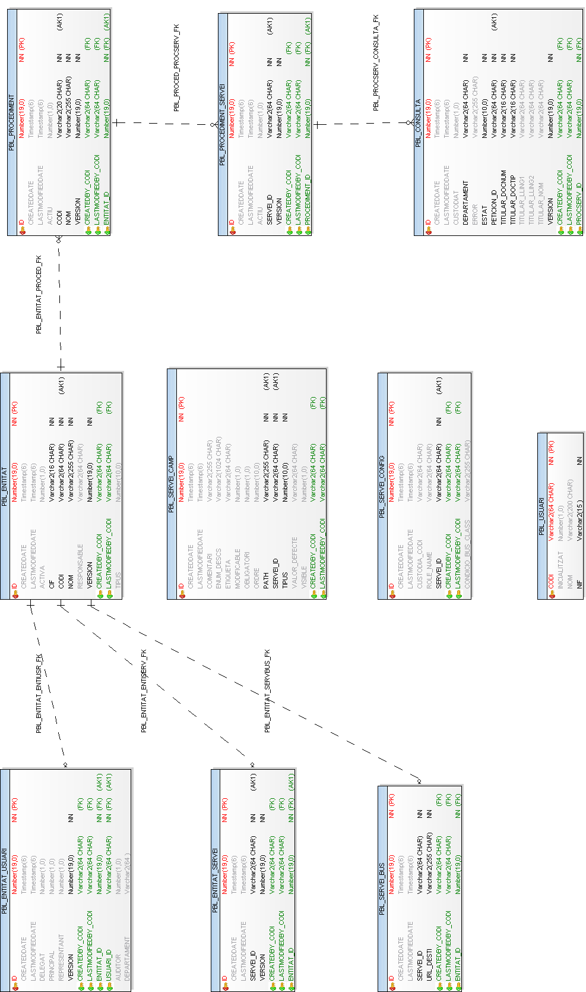

Descripció de les taules

Camps comuns
Aquests camps estan presents en totes les taules.
Nom | Tipus | Atributs | Comentaris
ID | Number(19) | PK, NotNull | Clau primària auto-generada amb la seqüència HIBERNATE_SEQUENCE.
CREATEDDATE | Timestamp(6) |  | Data de creació del registre.
LASTMODIFIEDDATE | Timestamp(6) |  | Data de la darrera actualització del registre.
CREATEDBY_CODI | varchar2(16) | NotNull | FK cap a l'usuari creador del registre.
LASTMODIFIEDBY_CODI | varchar2(64) |  | FK.
VERSION | number(1) |  | Camp per a controlar modificacions concurrents. S'incrementa en 1 en cada modificació.

PBL_ENTITAT
Cada un dels diferents organismes públics que poden emprar l'aplicació per a realitzar peticions als serveis. Cada entitat tindrà els seus usuaris, procediments i serveis assignats.
Les columnes de la taula són les següents:
Nom | Tipus | Atributs | Comentaris
CODI | Varchar2(64) | NotNull, Unique | Codi per a identificar l'entitat.
NOM | Varchar2(255) | NotNull | Nom descriptiu de l'entitat.
CIF | Varchar2(16) | NotNull | CIF de l'entitat.
TIPUS | Number(10) | NotNull | Tipus d'entitat (Govern, Consell o Ajuntament).
RESPONSABLE | Varchar2(64) |  | Nom del responsable de l'entitat.
ACTIVA | Number(1) |  | Booleà que indica si l'entitat està activa.

PBL_ENTITAT_USUARI
Indica els usuaris actius per a una determinada entitat i els permisos d'accés a l'entitat.
Claus úniques:
- (ENTITAT_ID, USUARI_ID)
Les columnes de la taula són les següents:
Nom | Tipus | Atributs | Comentaris
REPRESENTANT | Varchar2(64) | NotNull, Unique | Indica si l'usuari és representant de l'entitat.
DELEGAT | Varchar2(255) | NotNull | Indica si l'usuari és delegat de l'entitat.
AUDITOR | Varchar2(16) | NotNull | Indica si l'usuari és auditor de l'entitat.
DEPARTAMENT | Number(10) | NotNull | Departament d'aquest usuari a dins l'entitat. S'empra com a valor per defecte a l'hora de fer una consulta.
PRINCIPAL | Varchar2(64) |  | Indica si aquest usuari és principal per a aquesta entitat. Els usuaris principals només podran ser modificats pels administradors.
ENTITAT_ID | Number(19) |  | Clau primària de l'entitat a la qual està associada aquest registre.
USUARI_ID | Varchar2(64) |  | Clau primària de l'usuari al qual està associat aquest registre.

PBL_ENTITAT_SERVEI
Indica els serveis actius per a una determinada entitat. Si el registre existeix vol dir que el servei està actiu per a l'entitat. Només es podran afegir serveis a un procediment si estan actius per a l'entitat.
Claus úniques:
- (ENTITAT_ID, SERVEI_ID)
Les columnes de la taula són les següents:
Nom | Tipus | Atributs | Comentaris
ENTITAT_ID | Number(19) | NotNull | Clau primària de l'entitat a la qual està associat aquest registre.
SERVEI_ID | Number(19) | NotNull | Clau primària del servei SCSP al qual està associat aquest registre.

PBL_PROCEDIMENT
Cada un dels procediments administratius associats a una entitat.
Claus úniques:
- (ENTITAT_ID, CODI)
Les columnes de la taula són les següents:
Nom | Tipus | Atributs | Comentaris
CODI | Varchar2(20) | NotNull, Unique | Codi identificatiu del procediment.
NOM | Varchar2(255) | NotNull | Nom descriptiu del procediment.
ACTIU | Number(1) |  | Indica si el procediment està actiu.
ENTITAT_ID | Number(19) | NotNull | Clau primària de l'entitat a la qual està associada aquest procediment.

PBL_PROCEDIMENT_SERVEI
Indica els serveis actius per a un determinat procediment. Si el registre existeix i el camp ACTIU és vertader vol dir que el servei està actiu a dins el procediment. Només es podran fer consultes dels serveis actius per a un procediment.
Claus úniques:
- (PROCEDIMENT_ID, SERVEI_ID)
Les columnes de la taula són les següents:
Nom | Tipus | Atributs | Comentaris
ACTIU | Number(1) |  | Indica si el servei està actiu per al procediment.
PROCEDIMENT_ID | Number(19) | NotNull | Clau primària del procediment al qual està associat aquest registre.
SERVEI_ID | Number(19) | NotNull | Clau primària del servei SCSP al qual està associat aquest registre.

PBL_CONSULTA
Informació sobre cada una de les consultes que realitza un delegat d'una entitat a un servei d'un procediment.
Les columnes de la taula són les següents:
Nom | Tipus | Atributs | Comentaris
PETICION_ID | Varchar2(64) | NotNull, Unique | Identificador de la petició SCSP associada a aquesta consulta.
ESTAT | Number(10) | NotNull | Estat de la consulta (Pendent, Processant, Tramitada, Error).
ERROR | Varchar2(4000) |  | Si l'estat és Error conté la descripció de l'error.
CUSTODIAT | Number(1) |  | Indica que el justificant de la petició s'ha generat i custodiat.
DEPARTAMENT | Varchar2(64) | NotNull | Departament del funcionari associat a la consulta.
TITULAR_NOM | Varchar2(64) |  | Nom del titular en nom del qual es fa la consulta al servei.
TITULAR_LLING1 | Varchar2(64) |  | Primer llinatge del titular en nom del qual es fa la consulta al servei.
TITULAR_LLING2 | Varchar2(64) |  | Segon llinatge del titular en nom del qual es fa la consulta al servei.
TITULAR_DOCTIP | Varchar2(16) | NotNull | Tipus de document del titular en nom del qual es fa la consulta al servei (DNI, NIF,).
TITULAR_DOCNUM | Varchar2(16) | NotNull | Número de document del titular en nom del qual es fa la consulta al servei.
PROCSERV_ID | Number(19) | NotNull | Clau primària de la combinació Procediment-Servei al qual està associada aquesta consulta.

PBL_USUARI
Emmagatzema informació dels usuaris que s'empren a l'aplicació. Els usuaris es poden crear o bé pel fet de donar-li permisos per a una entitat o bé quan entren per primera vegada a l'aplicació. A diferència de les altres taules, la clau primària no és un ID auto-generat sinó el codi d'usuari.
Les columnes de la taula són les següents:
Nom | Tipus | Atributs | Comentaris
CODI | Varchar2(64) | PK, NotNull | Codi de l'usuari. També actua com a clau primària del a taula.
NOM | Varchar2(200) |  | Nom i llinatges de l'usuari.
NIF | Varchar2(15) | NotNull | NIF de l'usuari.
INICIALITZAT | Number(1) |  | Indica si l'usuari ha estat inicialitzat.

PBL_SERVEI_CONFIG
Configuració addicional del servei SCSP.
Les columnes de la taula són les següents:
Nom | Tipus | Atributs | Comentaris
CUSTODIA_CODI | Varchar2(64) |  | Paràmetre per a custodiar els justificants d'aquest servei.
ROLE_NAME | Varchar2(64) |  | Rol per a restringir l'accés al servei. Si aquest camp no està buit només podran accedir al servei els usuaris amb el rol especificat.
CONDICIO_BUS_CLASS | Varchar2(255) |  | Nom de la classe que s'emprarà al bus per a destriar l'entitat destinatària de la petició.
SERVEI_ID | Varchar2(64) | NotNull | Clau primària del servei SCSP al qual està associat aquest registre.

PBL_SERVEI_CAMP
Informació dels camps dels formularis de dades específiques per a cada servei SCSP.
Claus úniques:
- (SERVEI_ID, PATH)
Les columnes de la taula són les següents:
Nom | Tipus | Atributs | Comentaris
PATH | Varchar2(255) | NotNull | Path del camp a dins les dades específiques.
TIPUS | Number(10) | NotNull | Tipus de camp (TEXT, NUMERIC, DATA, ENUM).
ETIQUETA | Varchar2(64) |  | Etiqueta del camp per al formulari de dades específiques.
VALOR_DEFECTE | Varchar2(64) |  | Valor per defecte del camp per al formulari de dades específiques.
COMENTARI | Varchar2(255) |  | Comentari del camp per al formulari de dades específiques.
ENUM_DESCS | Varchar2(1024) |  | Descripcions de les enumeracions.
OBLIGATORI | Number(1) |  | Indica si el camp és obligatori al formulari de dades específiques.
MODIFICABLE | Number(1) |  | Indica si el valor del camp es pot modificar al formulari de dades específiques.
VISIBLE | Number(1) |  | Indica si el camp será visible al formulari de dades específiques.
ORDRE | Number(10) |  | Ordre del camp dins el formulari de dades específiques.
SERVEI_ID | Varchar2(64) | NotNull | Clau primària del servei SCSP al qual està associat aquest camp.

PBL_SERVEI_BUS
Configuració per a que el bus de serveis pugui re-dirigir correctament les peticions als serveis proporcionats per les entitats.
Les columnes de la taula són les següents:
Nom | Tipus | Atributs | Comentaris
URL_DESTI | Varchar2(255) | NotNull | Url del servei SCSP publicat a l'entitat.
SERVEI_ID | Varchar2(64) | NotNull | Clau primària del servei SCSP al qual està associada aquesta re-direcció.
ENTITAT_ID | Number(19) | NotNull | Clau primària de l'entitat associada a aquesta re-direcció.

ACL

Model Entitat-Relació

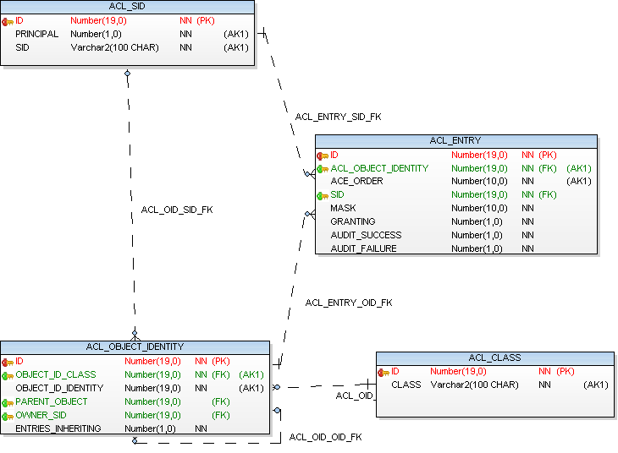
Spring-Security
Aquestes taules s'empren per part de la llibreria Spring-Security per a controlar els accessos dels usuaris a les entitats i als serveis.
Per a més informació podeu consultar la documentació de la llibreria a la següent adreça: http://static.springsource.org/spring-security/site/reference.html

Descripció de les taules

ACL_SID
Identifica als usuaris o rols als quals s'assignen els permisos.
Les columnes de la taula són les següents:
Nom | Tipus | Atributs | Comentaris
ID | Number(19) | PK, NotNull | Clau primària auto-generada via seqüència.
SID | Varchar2(100) | NotNull | Nom de l'usuari o rol.
PRINCIPAL | Number(1) | NotNull | Valor 1 (vertader) si el SID identifica a un usuari. Valor 0 (fals) si el SID identifica a un rol.

ACL_CLASS
Identifica les classes sobre les quals actuen els permisos.
Les columnes de la taula són les següents:
Nom | Tipus | Atributs | Comentaris
ID | Number(19) | PK, NotNull | Clau primària auto-generada via seqüència.
CLASS | Varchar2(100) | NotNull | Nom complet de la classe.

ACL_OBJECT_IDENTITY
En aquesta taula s'emmagatzemen les instàncies dels objectes als quals s'hi assignen permisos.
Les columnes de la taula són les següents:
Nom | Tipus | Atributs | Comentaris
ID | Number(19) | PK, NotNull | Clau primària auto-generada via seqüència.
OBJECT_ID_CLASS | Number(19) | NotNull | Clau primària de la classe a la qual està associada aquest registre.
OBJECT_ID_IDENTITY | Number(19) | NotNull | Identificador de l'objecte.
OWNER_SID | Number(19) |  | Clau primària del SID que ha creat aquest registre.
PARENT_OBJECT | Number(19) |  | Clau primària de l'objecte pare.
ENTRIES_INHERITING | Number(1) | NotNull | Indica si aquest objecte hereta els permisos del pare.

ACL_ENTRY
La llista de permisos per a un objecte determinat.
Les columnes de la taula són les següents:
Nom | Tipus | Atributs | Comentaris
ID | Number(19) | PK, NotNull | Clau primària auto-generada via seqüència.
ACL_OBJECT_IDENTITY | Number(19) | NotNull | Clau primària de l'objecte al qual està associat aquest registre.
ACE_ORDER | Number(10) | NotNull | Indica l'ordre d'aquest registre a dins l'objecte.
SID | Number(19) | NotNull | Clau primària del SID al qual fa referència aquest registre.
MASK | Number(10) | NotNull | Mascara de permisos per a aquesta entrada.
GRANT | Number(1) | NotNull | Indica si el permís s'atorga o es denega.

